技术支持的检测与练习工具介绍
基本信息 | 锦西工业学校 数学组 齐斯佳
能力维度 | 学情分析
所属环境 | 混合学习环境
微能力点 | B1技术支持的检测与练习
检测工具 | 问卷星
基本功能及特点 | 运用于对学生的学习进行阶段作的线上、线下检测，学生在线咨询，便于家长和教师及时了解学生的学习情况。  1.可以准确反应出学生的知识和答题速度。  2.测评功能便捷，客观题评分快，失分一目了然。便于学生及时巩固薄弱点。  3.问卷星具有快捷、易用、低成本的明显优势，家长和学生操作起来快捷简单。
使用策略  实施方案 | - 使用策略  - 课前使用，精准分析学情。基于学科特点的不同，先布置学案让学生课前完成，课上再根据学生的答题效果进行针对性的教学，有利于教师的精准备课。  - 课中应用，精准检测课堂效果。课中应用对教学环境要求较高，需要具备混合学习环境方可实施。主要目的是在于检测学生课堂学习额效果，通过数据分析出学生未掌握的知识点，未突破的难点，了解课堂教学的效果。  - 课后使用、便于学情数据分析，因材施教。用这种方式的布置作业即节省了学生的学习时间，又节省了老师批改的时间。  - 实施方案  此次测试用于课前线上测试，教师能充分利用问卷星平台所收集到学生的共性和个性问题进行学情反馈，调整课堂重难点，以便于课堂上解决学生的疑难问题。  制作步骤：  - 在word中输入我们要测试的试题。  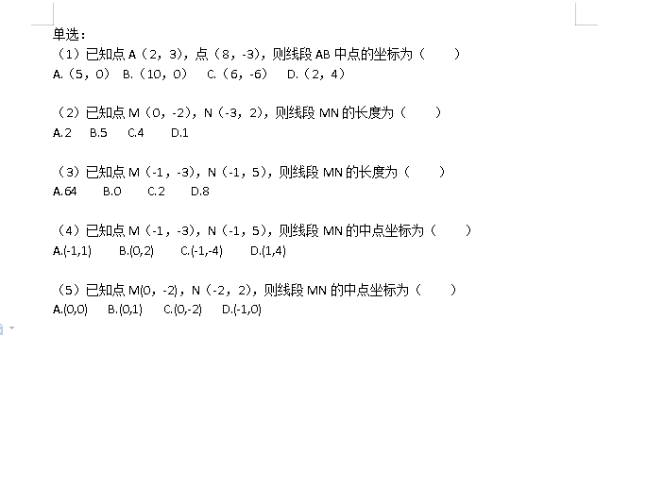  - 在网页中搜索“问卷星”，打开问卷星官网并登录问卷星  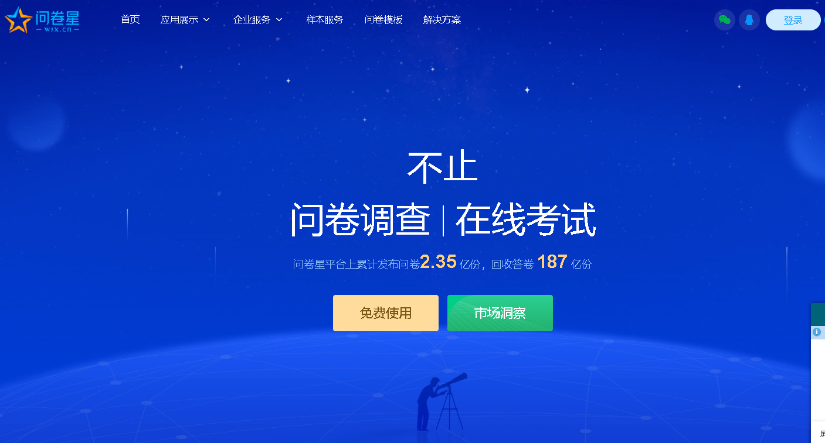  - 创建问卷  基本步骤：点击创建问卷 考试 输入标题立即创建 批量添加考试题，设置信息及考试答案  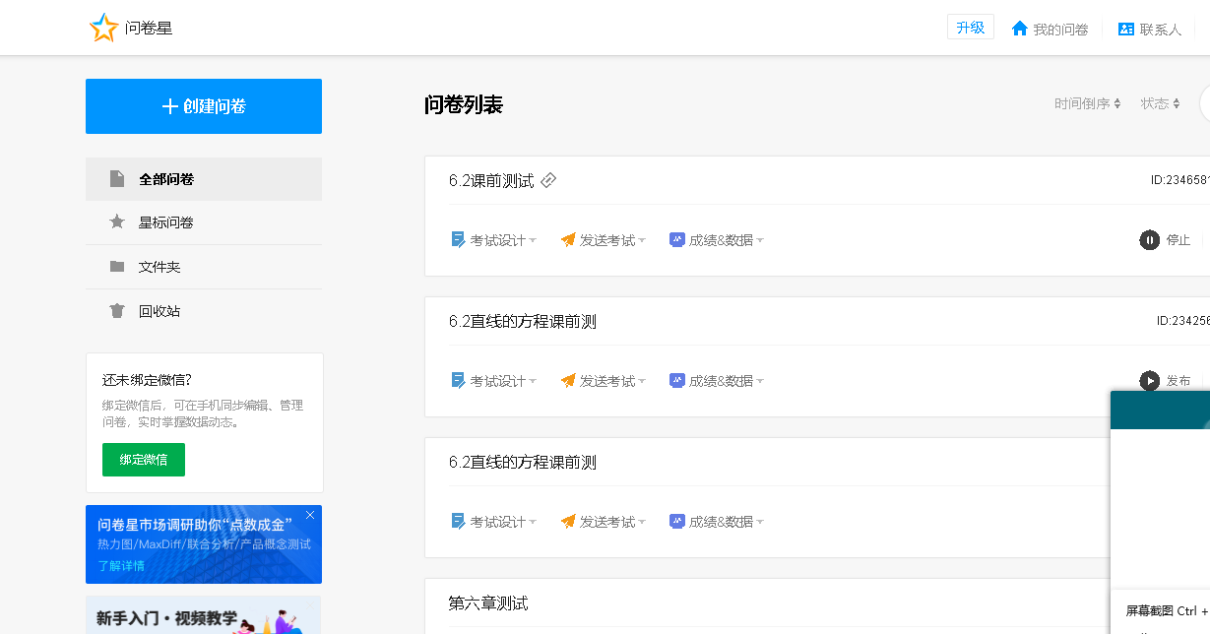  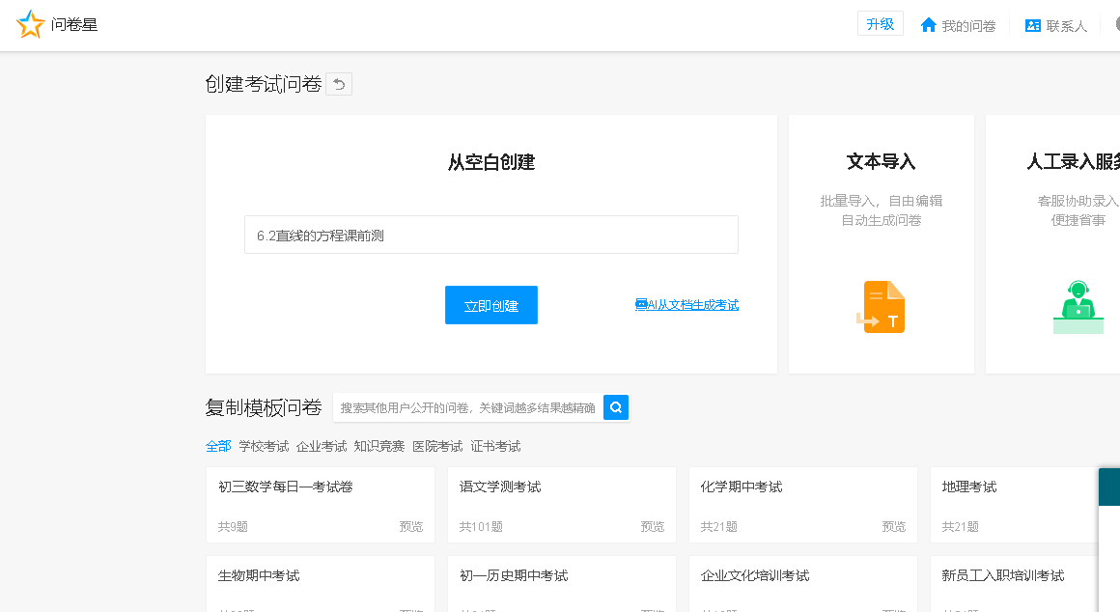
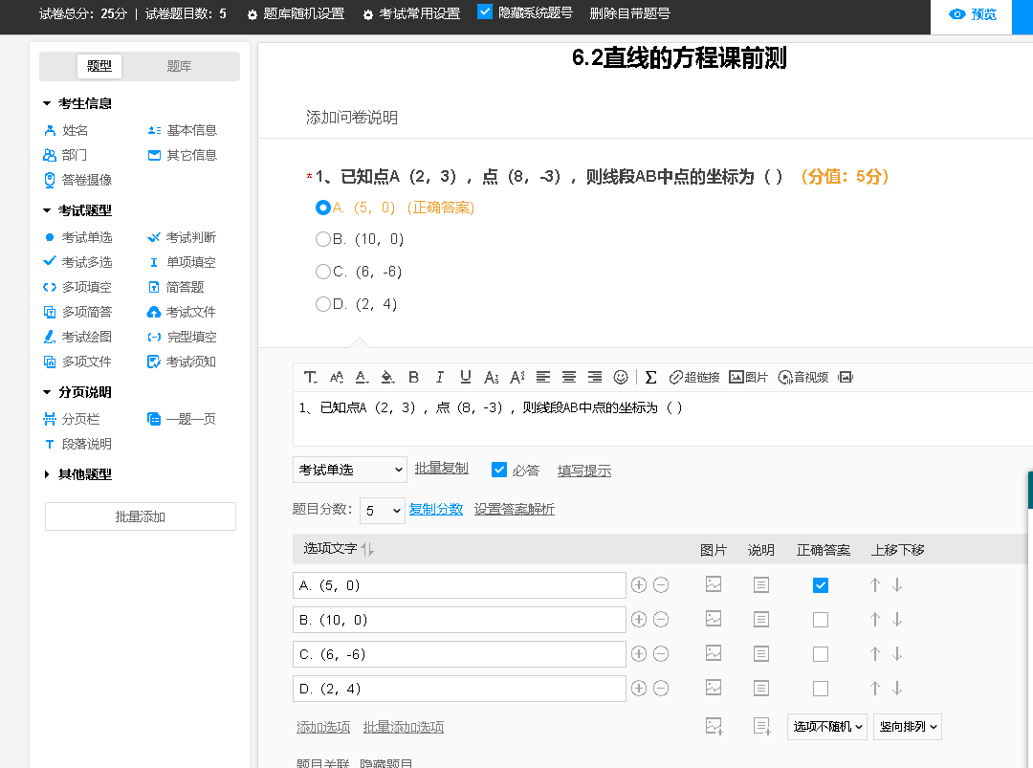
- 发布问卷
可生成链接或二维码，发到班级微信群中，便于学生直接进入答题页面。
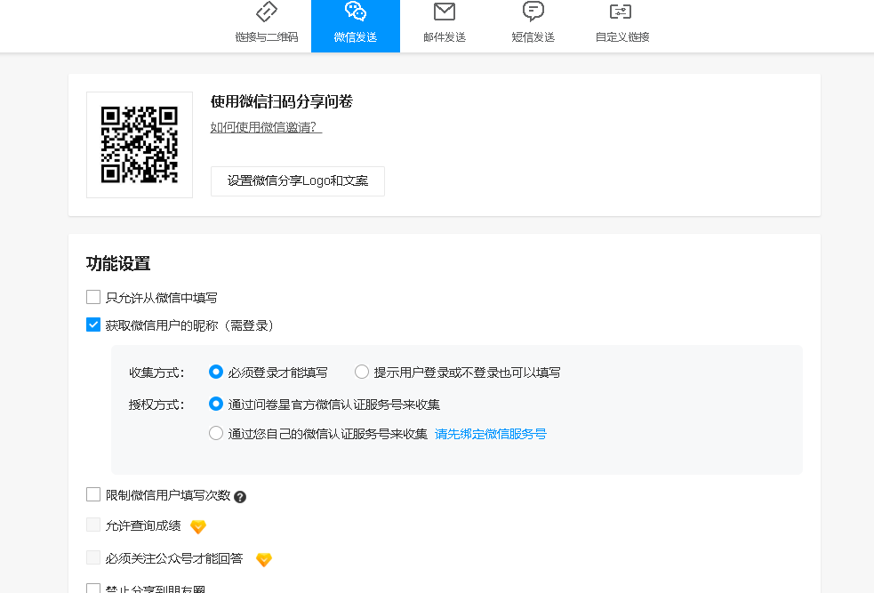
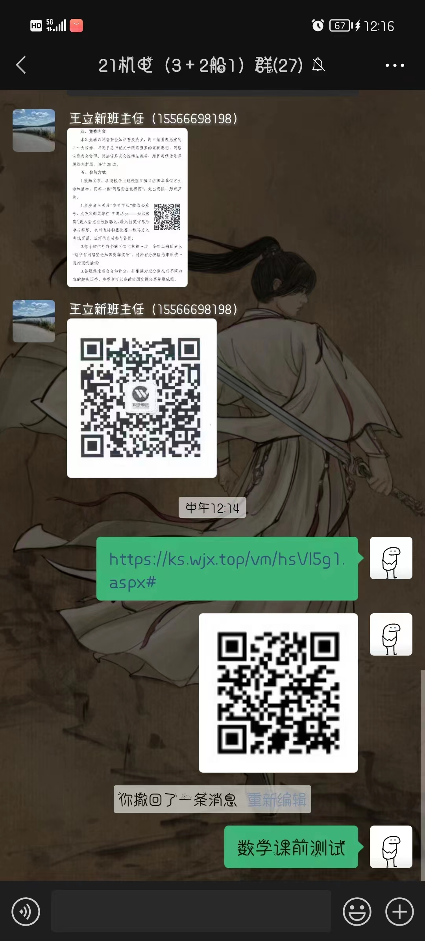

5.学生完成作答，教师进行数据分析

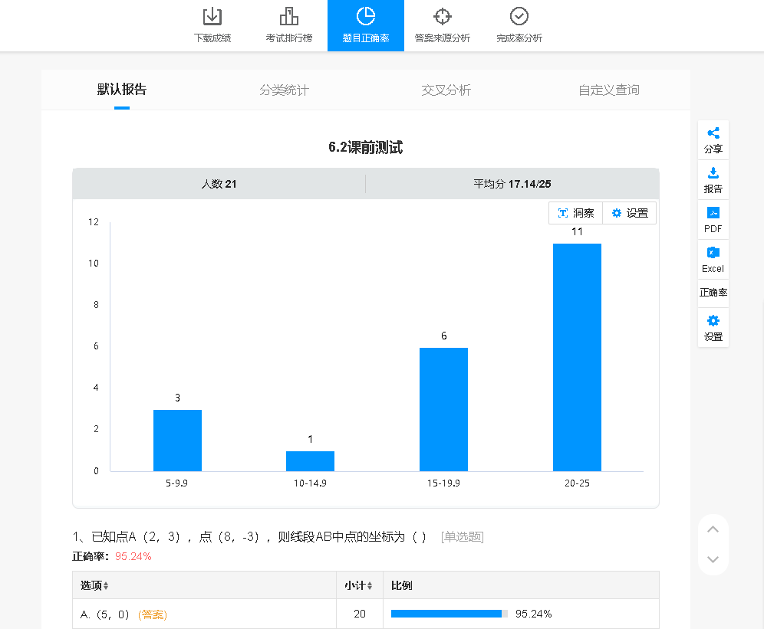
- 注意事项
- 在word建立试题文档时，要按照问卷星要求的格式创建，以免后面试题导入时出现错误。
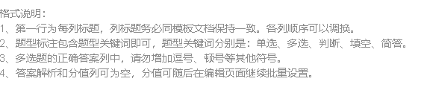
2.使用时，不建议设置主观题，选择和判断题可根据预设的答案即刻生成测试结果，但主观题无法自动评分，课中的试题选用时应尽可能避免。

